【建议】

1. 建议同学下次提交单独完整的项目工程。同学可打开项目位置，然后直接将项目压缩。

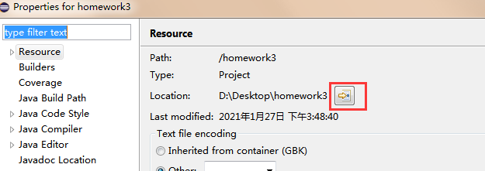

【测试类】

问题1：Scanner对象应该写到循环外，避免多次重复定义影响效率。如下所示：

